昆明市工程建设项目审批制度改革工作领导小组办公室

SZJJ-20220104-14

关于落实《云南省住房和城乡建设厅关于印发住房城乡建设领域行政审批中介服务事项目录清单的通知》的通知

市政务服务局：
现将云南省住房和城乡建设厅于2021年12月27日印发《关于印发住房城乡建设领域行政审批中介服务事项目录清单的通知》转发你局，请按照通知要求执行，并请在市、县区政务服务大厅（窗口）和平台公示。

附件：云南省住房和城乡建设厅关于印发住房城乡建设领域行政审批中介服务事项目录清单的通知
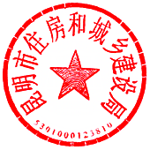
昆明市工程建设项目审批制度
改革领导工作领导小组办公室
（昆明市住房和城乡建设局代章）
2022年1月4日

